Міністерство освіти і науки України
Національний технічний університет України
«Київський політехнічний інститут імені Ігоря Сікорського»
Факультет інформатики та обчислювальної техніки
Кафедра обчислювальної техніки

Лабораторна робота №5
з дисципліни
«Об’єктно-орієнтоване програмування»
на тему
«Розробка багатовіконного інтерфейсу користувача
для графічного редактора об’єктів»

Виконала: Перевірив:
студентка групи ІМ-53 Рекечинський Д. О.
Семенюк Ярослава Миколаївна
Номер в списку - 24

Київ 2026
Завдання:
1. Створити у середовищі розробки проект з ім’ям Lab5.
2. Написати вихідний текст програми згідно варіанту завдання.
3. Скомпілювати вихідний текст і отримати виконуваний файл програми.
4. Перевірити роботу програми. За потреби налагодити програму.
5. Проаналізувати та прокоментувати результати та вихідний текст
програми.
6. Оформити звіт.

Завдання згідно варіанту:
1. Студенти з парним номером (2, 4, 6, . . .) програмують об’єкт класу
MyEditor на основі класичної реалізації Singleton.
2. Усі кольори та стилі геометричних форм – як у попередній
лабораторній роботі №4.
3. Запрограмувати вікно таблиці. Для його відкриття та закриття
передбачити окремий пункт меню. Вікно таблиці повинно автоматично
закриватися при виході з програми. Приклад такої таблиці можете побачити у
Таблиці 5.1.
4. Вікно таблиці – немодальне вікно діалогу. Таблиця повинна бути
запрограмована як клас у окремому модулі (приклад назви класу: MyTable).
Інтерфейс модуля у вигляді оголошення класу таблиці.
5. Запрограмувати запис файлу множини об’єктів, що вводяться.
Наприклад, це можна реалізувати у форматі CSV з п’ятьма полями: тип
об’єкту та координати (x1, y1, x2, y2).
6. Ієрархія класів та побудова модулів повинні бути зручними для
можливостей додавання нових типів об'єктів без переписування коду вже
існуючих модулів.
7. У звіті повинна бути схема успадкування класів – діаграма класів. Для
побудови діаграми класів дозволяється обрати інструменти на власний
розсуд.
8. Бонуси-заохочення, які можуть суттєво підвищити оцінку лабораторної
роботи. Оцінка підвищується за виконання кожного пункту, з наведених
нижче:
1) Якщо у вікні таблиці буде передбачено, щоб користувач міг виділити
курсором рядок таблиці і відповідний об’єкт буде якось виділятися на
зображенні у головному вікні.
2) Якщо у вікні таблиці користувач може виділити курсором рядок
таблиці і відповідний об’єкт буде вилучено з масиву об’єктів.
3) Якщо програма не тільки записує у файл опис множини об’єктів, а
ще й здатна завантажити такий файл і відобразити відповідні об’єкти у
головному вікні та вікні таблиці.
Main file: Form1.cs
using System;
using System.Drawing;
using System.Drawing.Drawing2D;
using System.IO;
using System.Windows.Forms;

namespace Lab5
{
public class MyEditor
{
private const int MaxShapeCount = 124;
private static readonly MyEditor instance = new MyEditor();

public Shape[] Shapes { get; private set; }
public int ShapeCount { get; private set; }
public int MaxShapes { get; private set; }

private MyEditor()
{
MaxShapes = MaxShapeCount;
Shapes = new Shape[MaxShapes];
ShapeCount = 0;
}

public static MyEditor GetInstance()
{
return instance;
}

public bool AddShape(Shape shape)
{
if (shape == null || ShapeCount >= MaxShapes)
{
return false;
}

Shapes[ShapeCount++] = shape;
return true;
}
// Bonus 2
public void RemoveShapeAt(int index)
{
if (index < 0 || index >= ShapeCount)
{
return;
}

for (int i = index; i < ShapeCount - 1; i++)
{
Shapes[i] = Shapes[i + 1];
}

Shapes[--ShapeCount] = null;
}

public void Clear()
{
Array.Clear(Shapes, 0, ShapeCount);
ShapeCount = 0;
}
// Bonus 3
public void SaveToFile(string path)
{
using (StreamWriter writer = new StreamWriter(path))
{
for (int i = 0; i < ShapeCount; i++)
{
Shape shape = Shapes[i];

if (shape != null)
{
writer.WriteLine(
$"{shape.GetTypeName()},{shape.X1},{shape.Y1},{shape.X2},{shape.Y2}");
}
}
}
}
// Bonus 3
public void LoadFromFile(
string path,
Action<string, int, int, int, int> creator)
{
if (!File.Exists(path))
{
return;
}

Clear();

string[] lines = File.ReadAllLines(path);

foreach (string line in lines)
{
if (string.IsNullOrWhiteSpace(line))
{
continue;
}

string[] parts = line.Split(',');

if (parts.Length != 5)
{
continue;
}

if (int.TryParse(parts[1], out int x1) &&
int.TryParse(parts[2], out int y1) &&
int.TryParse(parts[3], out int x2) &&
int.TryParse(parts[4], out int y2))
{
creator(parts[0].Trim(), x1, y1, x2, y2);
}
}
}
}

public partial class MyTable : Form
{
private DataGridView dataGridView1;
private Button btnDelete;
public event Action<int> OnRowSelected;
public event Action<int> OnRowDeleted;
public event Action OnTableClosed;

public MyTable()
{
InitializeComponentCustom();
}

private void InitializeComponentCustom()
{
this.Text = "Table of graphic objects";
this.Size = new Size(500, 350);
this.StartPosition = FormStartPosition.CenterParent;

dataGridView1 = new DataGridView
{
Dock = DockStyle.Top,
Height = 240,
AutoSizeColumnsMode = DataGridViewAutoSizeColumnsMode.None,
AllowUserToAddRows = false,
AllowUserToDeleteRows = false,
ReadOnly = true,
SelectionMode = DataGridViewSelectionMode.FullRowSelect,
MultiSelect = false,
RowHeadersVisible = false,
AllowUserToResizeRows = false
};

dataGridView1.Columns.Add(new DataGridViewTextBoxColumn { Name = "ColName", HeaderText = "Name", Width = 130, Resizable = DataGridViewTriState.False });
dataGridView1.Columns.Add(new DataGridViewTextBoxColumn { Name = "ColX1", HeaderText = "x1", Width = 80, Resizable = DataGridViewTriState.False });
dataGridView1.Columns.Add(new DataGridViewTextBoxColumn { Name = "ColY1", HeaderText = "y1", Width = 80, Resizable = DataGridViewTriState.False });
dataGridView1.Columns.Add(new DataGridViewTextBoxColumn { Name = "ColX2", HeaderText = "x2", Width = 80, Resizable = DataGridViewTriState.False });
dataGridView1.Columns.Add(new DataGridViewTextBoxColumn { Name = "ColY2", HeaderText = "y2", Width = 80, Resizable = DataGridViewTriState.False });

// Bonus 1
dataGridView1.DefaultCellStyle.SelectionBackColor = Color.FromArgb(100, 144, 238, 144);
dataGridView1.DefaultCellStyle.SelectionForeColor = Color.Blue;

dataGridView1.SelectionChanged += (s, e) =>
{
if (dataGridView1.SelectedRows.Count > 0 && dataGridView1.Focused)
{
int index = dataGridView1.SelectedRows[0].Index;
OnRowSelected?.Invoke(index);
}
};
// Bonus 2
btnDelete = new Button
{
Text = "Delete selected object",
Dock = DockStyle.Bottom,
Height = 40
};
btnDelete.Click += (s, e) =>
{
if (dataGridView1.SelectedRows.Count > 0)
{
int index = dataGridView1.SelectedRows[0].Index;
OnRowDeleted?.Invoke(index);
//RefreshTable();
}
};

this.Controls.Add(btnDelete);
this.Controls.Add(dataGridView1);
}

public void RefreshTable(string[][] rows)
{
dataGridView1.SuspendLayout();
dataGridView1.Rows.Clear();
foreach (string[] row in rows)
{
dataGridView1.Rows.Add(row);
}

dataGridView1.ClearSelection();
dataGridView1.ResumeLayout();
dataGridView1.Invalidate();
}

protected override void OnFormClosing(FormClosingEventArgs e)
{
if (e.CloseReason == CloseReason.UserClosing)
{
e.Cancel = true;
OnTableClosed?.Invoke();
this.Hide();
}
else
{
base.OnFormClosing(e);
}
}
}

// Main window form
public partial class Form1 : Form
{
private MyEditor editor;
private MyTable tableForm;
private int currentTool = 2;

private bool isDrawing = false;
private Point startPoint;
private Point currentPoint;

private MenuStrip menuStrip1;
private ToolStripMenuItem menuFile, menuObjects, menuHelp, menuTable;
private ToolStripMenuItem itemSave, itemLoad;
private ToolStripMenuItem itemDot, itemLine, itemRect, itemEllipse, itemLineCircles, itemCube;

private ToolStrip toolStrip1;
private ToolStripButton btnDot, btnLine, btnRect, btnEllipse, btnLineCircles, btnCube;

public Form1()
{
InitializeComponent();
editor = MyEditor.GetInstance();
this.DoubleBuffered = true;
SetupMenu();
SetupToolbar();
UpdateTitle();

tableForm = new MyTable();
// Bonus 1
tableForm.OnRowSelected += (index) =>
{
for (int i = 0; i < editor.ShapeCount; i++)
{
if (editor.Shapes[i] != null)
{
editor.Shapes[i].IsSelected = (i == index);
}
}
this.Invalidate();
};
// Bonus 2
tableForm.OnRowDeleted += (index) =>
{
editor.RemoveShapeAt(index);
for (int i = 0; i < editor.ShapeCount; i++)
{
if (editor.Shapes[i] != null)
{
editor.Shapes[i].IsSelected = false;
}
}
this.RefreshTableIfVisible();
this.Invalidate();
};
tableForm.OnTableClosed += () =>
{
this.ClearSelection();
this.Invalidate();
};
}

private void ClearSelection()
{
for (int i = 0; i < editor.ShapeCount; i++)
{
if (editor.Shapes[i] != null)
{
editor.Shapes[i].IsSelected = false;
}
}
}

private string[][] GetTableRows()
{
string[][] rows = new string[editor.ShapeCount][];

for (int i = 0; i < editor.ShapeCount; i++)
{
Shape shape = editor.Shapes[i];

rows[i] = new string[]
{
shape.GetTypeName(),
shape.X1.ToString(),
shape.Y1.ToString(),
shape.X2.ToString(),
shape.Y2.ToString()
};
}

return rows;
}

private void RefreshTableIfVisible()
{
if (tableForm != null && tableForm.Visible)
{
tableForm.RefreshTable(GetTableRows());
}
}

private void SetupMenu()
{
menuStrip1 = new MenuStrip();
// Bonus 3
menuFile = new ToolStripMenuItem("File");
itemSave = new ToolStripMenuItem("Save to file...", null, (s, e) => this.SaveShapesFile());
itemLoad = new ToolStripMenuItem("Load from file...", null, (s, e) => this.LoadShapesFile());
menuFile.DropDownItems.AddRange(new ToolStripItem[] { itemSave, itemLoad });

menuObjects = new ToolStripMenuItem("Object");
menuObjects.DropDownOpening += (s, e) =>
{
itemDot.Checked = (currentTool == 0);
itemLine.Checked = (currentTool == 1);
itemRect.Checked = (currentTool == 2);
itemEllipse.Checked = (currentTool == 3);
itemLineCircles.Checked = (currentTool == 4);
itemCube.Checked = (currentTool == 5);
};

itemDot = new ToolStripMenuItem("Dot", null, (s, e) => SetTool(0));
itemLine = new ToolStripMenuItem("Line", null, (s, e) => SetTool(1));
itemRect = new ToolStripMenuItem("Rectangle", null, (s, e) => SetTool(2));
itemEllipse = new ToolStripMenuItem("Ellipse", null, (s, e) => SetTool(3));
itemLineCircles = new ToolStripMenuItem("Line with circles", null, (s, e) => SetTool(4));
itemCube = new ToolStripMenuItem("Cube", null, (s, e) => SetTool(5));

menuObjects.DropDownItems.AddRange(new ToolStripItem[] { itemDot, itemLine, itemRect, itemEllipse, itemLineCircles, itemCube });

menuTable = new ToolStripMenuItem("Table", null, (s, e) => ToggleTable());
menuHelp = new ToolStripMenuItem("Information");

menuStrip1.Items.AddRange(new ToolStripItem[] { menuFile, menuObjects, menuTable, menuHelp });
this.MainMenuStrip = menuStrip1;
this.Controls.Add(menuStrip1);
}

private void ToggleTable()
{
if (tableForm.Visible)
{
tableForm.Hide();
ClearSelection();
Invalidate();
}
else
{
tableForm.RefreshTable(GetTableRows());
tableForm.Show(this);
}
}
// Bonus 3
private void SaveShapesFile()
{
using (SaveFileDialog sfd = new SaveFileDialog())
{
sfd.Filter = "CSV files (*.csv)|*.csv|All files (*.*)|*.*";
if (sfd.ShowDialog() == DialogResult.OK)
{
editor.SaveToFile(sfd.FileName);
}
}
}
// Bonus 3
private void LoadShapesFile()
{
using (OpenFileDialog ofd = new OpenFileDialog())
{
ofd.Filter = "CSV files (*.csv)|*.csv|All files (*.*)|*.*";

if (ofd.ShowDialog() == DialogResult.OK)
{
editor.LoadFromFile(ofd.FileName, (type, x1, y1, x2, y2) =>
{
Shape newShape = type switch
{
"Dot" => new DotShape(x1, y1, x2, y2),
"Line" => new LineShape(x1, y1, x2, y2),
"Rectangle" => new RectShape(x1, y1, x2, y2),
"Ellipse" => new EllipseShape(x1, y1, x2, y2),
"Line with circles" => new LineCirclesShape(x1, y1, x2, y2),
"Cube" => new CubeShape(x1, y1, x2, y2),
_ => null
};

if (newShape != null)
{
editor.AddShape(newShape);
}
});

RefreshTableIfVisible();
Invalidate();
}
}
}

private void SetupToolbar()
{
toolStrip1 = new ToolStrip();
btnDot = new ToolStripButton(null, CreateDotIcon(), (s, e) => SetTool(0)) { ToolTipText = "Dot" };
btnLine = new ToolStripButton(null, CreateLineIcon(), (s, e) => SetTool(1)) { ToolTipText = "Line" };
btnRect = new ToolStripButton(null, CreateRectIcon(), (s, e) => SetTool(2)) { ToolTipText = "Rectangle" };
btnEllipse = new ToolStripButton(null, CreateEllipseIcon(), (s, e) => SetTool(3)) { ToolTipText = "Ellipse" };
btnLineCircles = new ToolStripButton(null, CreateLineCirclesIcon(), (s, e) => SetTool(4)) { ToolTipText = "Line with circles" };
btnCube = new ToolStripButton(null, CreateCubeIcon(), (s, e) => SetTool(5)) { ToolTipText = "Cube" };

toolStrip1.Items.AddRange(new ToolStripItem[] { btnDot, btnLine, btnRect, btnEllipse, btnLineCircles, btnCube });
this.Controls.Add(toolStrip1);
toolStrip1.SendToBack();
menuStrip1.SendToBack();
}

private Image CreateDotIcon()
{
Bitmap bmp = new Bitmap(24, 24);
using (Graphics g = Graphics.FromImage(bmp))
g.FillEllipse(Brushes.Black, 10, 10, 4, 4);
return bmp;
}
private Image CreateLineIcon()
{
Bitmap bmp = new Bitmap(24, 24);
using (Graphics g = Graphics.FromImage(bmp))
using (Pen p = new Pen(Color.Black, 1.5f))
g.DrawLine(p, 3, 21, 21, 3);
return bmp;
}
private Image CreateRectIcon()
{
Bitmap bmp = new Bitmap(24, 24);
using (Graphics g = Graphics.FromImage(bmp))
using (Pen p = new Pen(Color.Black, 1.5f))
g.DrawRectangle(p, 3, 5, 18, 14);
return bmp;
}
private Image CreateEllipseIcon()
{
Bitmap bmp = new Bitmap(24, 24);
using (Graphics g = Graphics.FromImage(bmp))
using (Pen p = new Pen(Color.Black, 1.5f))
g.DrawEllipse(p, 3, 5, 18, 14);
return bmp;
}
private Image CreateLineCirclesIcon()
{
Bitmap bmp = new Bitmap(24, 24);
using (Graphics g = Graphics.FromImage(bmp))
using (Pen p = new Pen(Color.Black, 1.5f))
{
g.DrawLine(p, 4, 20, 20, 4);
g.FillEllipse(Brushes.Black, 2, 17, 5, 5);
g.FillEllipse(Brushes.Black, 17, 2, 5, 5);
}
return bmp;
}
private Image CreateCubeIcon()
{
Bitmap bmp = new Bitmap(24, 24);
using (Graphics g = Graphics.FromImage(bmp))
using (Pen p = new Pen(Color.Black, 1.5f))
{
g.DrawRectangle(p, 3, 8, 12, 12);
g.DrawRectangle(p, 9, 2, 12, 12);
g.DrawLine(p, 3, 8, 9, 2);
g.DrawLine(p, 15, 8, 21, 2);
g.DrawLine(p, 3, 20, 9, 14);
g.DrawLine(p, 15, 20, 21, 14);
}
return bmp;
}

private void SetTool(int toolIndex)
{
currentTool = toolIndex;
UpdateTitle();
btnDot.Checked = (currentTool == 0);
btnLine.Checked = (currentTool == 1);
btnRect.Checked = (currentTool == 2);
btnEllipse.Checked = (currentTool == 3);
btnLineCircles.Checked = (currentTool == 4);
btnCube.Checked = (currentTool == 5);
}

private void UpdateTitle()
{
string toolName = currentTool switch
{
0 => "Dot",
1 => "Line",
2 => "Rectangle",
3 => "Ellipse",
4 => "Line with circles",
5 => "Cube",
_ => ""
};
this.Text = $"Current object: {toolName}";
}

protected override void OnMouseDown(MouseEventArgs e)
{
base.OnMouseDown(e);
if (e.Button == MouseButtons.Left && e.Y > menuStrip1.Height + toolStrip1.Height)
{
isDrawing = true;
startPoint = new Point(e.X, e.Y);
currentPoint = new Point(e.X, e.Y);
}
}

protected override void OnMouseMove(MouseEventArgs e)
{
base.OnMouseMove(e);
if (isDrawing)
{
currentPoint = new Point(e.X, e.Y);
this.Invalidate();
}
}

protected override void OnMouseUp(MouseEventArgs e)
{
base.OnMouseUp(e);
if (isDrawing)
{
isDrawing = false;
Point endPoint = new Point(e.X, e.Y);
Shape newShape = currentTool switch
{
0 => new DotShape(startPoint.X, startPoint.Y, startPoint.X, startPoint.Y),
1 => new LineShape(startPoint.X, startPoint.Y, endPoint.X, endPoint.Y),
2 => new RectShape(startPoint.X, startPoint.Y, endPoint.X, endPoint.Y),
3 => new EllipseShape(startPoint.X, startPoint.Y, endPoint.X, endPoint.Y),
4 => new LineCirclesShape(startPoint.X, startPoint.Y, endPoint.X, endPoint.Y),
5 => new CubeShape(startPoint.X, startPoint.Y, endPoint.X, endPoint.Y),
_ => null
};

if (newShape != null)
{
if (editor.AddShape(newShape))
{
RefreshTableIfVisible();
}
else
{
MessageBox.Show("The maximum number of objects has been reached.");
}
}
this.Invalidate();
}
}

protected override void OnPaint(PaintEventArgs e)
{
base.OnPaint(e);
Graphics g = e.Graphics;

for (int i = 0; i < editor.ShapeCount; i++)
{
if (editor.Shapes[i] != null)
{
editor.Shapes[i].Draw(g);
}
}

if (isDrawing)
{
using (Pen rubberPen = new Pen(Color.Black, 1))
{
rubberPen.DashStyle = DashStyle.Dash;
switch (currentTool)
{
case 0:
g.DrawEllipse(rubberPen, startPoint.X - 1, startPoint.Y - 1, 2, 2);
break;
case 1:
g.DrawLine(rubberPen, startPoint.X, startPoint.Y, currentPoint.X, currentPoint.Y);
break;
case 2:
{
int dx = Math.Abs(currentPoint.X - startPoint.X);
int dy = Math.Abs(currentPoint.Y - startPoint.Y);
g.DrawRectangle(rubberPen, startPoint.X - dx, startPoint.Y - dy, dx * 2, dy * 2);
}
break;
case 3:
{
int rx = Math.Min(startPoint.X, currentPoint.X);
int ry = Math.Min(startPoint.Y, currentPoint.Y);
int rw = Math.Abs(currentPoint.X - startPoint.X);
int rh = Math.Abs(currentPoint.Y - startPoint.Y);
g.DrawEllipse(rubberPen, rx, ry, rw, rh);
}
break;
case 4:
{
g.DrawLine(rubberPen, startPoint.X, startPoint.Y, currentPoint.X, currentPoint.Y);
g.DrawEllipse(rubberPen, startPoint.X - 4, startPoint.Y - 4, 8, 8);
g.DrawEllipse(rubberPen, currentPoint.X - 4, currentPoint.Y - 4, 8, 8);
}
break;
case 5:
{
int minX = Math.Min(startPoint.X, currentPoint.X);
int minY = Math.Min(startPoint.Y, currentPoint.Y);
int width = Math.Abs(currentPoint.X - startPoint.X);
int height = Math.Abs(currentPoint.Y - startPoint.Y);

if (width < 8) width = 8;
if (height < 8) height = 8;

int offset = Math.Max(4, Math.Min(width, height) / 4);

int fLeft = minX;
int fTop = minY + offset;
int fRight = minX + (width - offset);
int fBottom = minY + height;

int bLeft = minX + offset;
int bTop = minY;
int bRight = minX + width;
int bBottom = minY + (height - offset);

int fCx = (fLeft + fRight) / 2;
int fCy = (fTop + fBottom) / 2;
int bCx = (bLeft + bRight) / 2;
int bCy = (bTop + bBottom) / 2;

int fWidth = fRight - fLeft;
int fHeight = fBottom - fTop;
int bWidth = bRight - bLeft;
int bHeight = bBottom - bTop;

g.DrawRectangle(rubberPen, fLeft, fTop, fWidth, fHeight);
g.DrawRectangle(rubberPen, bLeft, bTop, bWidth, bHeight);
g.DrawLine(rubberPen, fLeft, fTop, bLeft, bTop);
g.DrawLine(rubberPen, fRight, fTop, bRight, bTop);
g.DrawLine(rubberPen, fLeft, fBottom, bLeft, bBottom);
g.DrawLine(rubberPen, fRight, fBottom, bRight, bBottom);
}
break;
}
}
}
}

protected override void OnFormClosed(FormClosedEventArgs e)
{
tableForm?.Close();
base.OnFormClosed(e);
}
}
}

Shape.cs
using System;
using System.Drawing;

namespace Lab5
{
public abstract class Shape
{
public int X1 { get; set; }
public int Y1 { get; set; }
public int X2 { get; set; }
public int Y2 { get; set; }
// Bonus 1
public bool IsSelected { get; set; } = false;

public abstract void Draw(Graphics g);
public abstract string GetTypeName();
}

public class DotShape : Shape
{
public DotShape(int x1, int y1, int x2, int y2) { X1 = x1; Y1 = y1; X2 = x2; Y2 = y2; }
public override string GetTypeName() => "Dot";
public override void Draw(Graphics g)
{
Color col = IsSelected ? Color.Red : Color.Black; // Bonus 1
using (Brush brush = new SolidBrush(col))
{
g.FillEllipse(brush, X1 - 1, Y1 - 1, IsSelected ? 4 : 2, IsSelected ? 4 : 2);
}
}
}

public class LineShape : Shape
{
public LineShape(int x1, int y1, int x2, int y2) { X1 = x1; Y1 = y1; X2 = x2; Y2 = y2; }
public override string GetTypeName() => "Line";
public override void Draw(Graphics g)
{
Color col = IsSelected ? Color.Red : Color.Black; // Bonus 1
using (Pen pen = new Pen(col, IsSelected ? 2 : 1))
{
g.DrawLine(pen, X1, Y1, X2, Y2);
}
}
}

public class RectShape : Shape
{
public RectShape(int x1, int y1, int x2, int y2) { X1 = x1; Y1 = y1; X2 = x2; Y2 = y2; }
public override string GetTypeName() => "Rectangle";
public override void Draw(Graphics g)
{
int dx = Math.Abs(X2 - X1);
int dy = Math.Abs(Y2 - Y1);
int x = X1 - dx;
int y = Y1 - dy;
int width = dx * 2;
int height = dy * 2;
Color col = IsSelected ? Color.Red : Color.Black; // Bonus 1
using (Pen pen = new Pen(col, IsSelected ? 2 : 1))
{
g.DrawRectangle(pen, x, y, width, height);
}
}
}

public class EllipseShape : Shape
{
public EllipseShape(int x1, int y1, int x2, int y2) { X1 = x1; Y1 = y1; X2 = x2; Y2 = y2; }
public override string GetTypeName() => "Ellipse";
public override void Draw(Graphics g)
{
int x = Math.Min(X1, X2);
int y = Math.Min(Y1, Y2);
int width = Math.Abs(X2 - X1);
int height = Math.Abs(Y2 - Y1);
Color col = IsSelected ? Color.Red : Color.Black; // Bonus 1
using (Pen pen = new Pen(col, IsSelected ? 2 : 1))
{
g.DrawEllipse(pen, x, y, width, height);
}
}
}

public class LineCirclesShape : Shape
{
private LineShape line;
private EllipseShape startCircle;
private EllipseShape endCircle;

public LineCirclesShape(int x1, int y1, int x2, int y2)
{
X1 = x1; Y1 = y1; X2 = x2; Y2 = y2;
line = new LineShape(x1, y1, x2, y2);
startCircle = new EllipseShape(x1 - 4, y1 - 4, x1 + 4, y1 + 4);
endCircle = new EllipseShape(x2 - 4, y2 - 4, x2 + 4, y2 + 4);
}

public override string GetTypeName() => "Line with circles";
public override void Draw(Graphics g)
{
// Bonus 1
line.IsSelected = this.IsSelected;
startCircle.IsSelected = this.IsSelected;
endCircle.IsSelected = this.IsSelected;
line.Draw(g);
startCircle.Draw(g);
endCircle.Draw(g);
}
}

public class CubeShape : Shape
{
private RectShape frontFace, backFace;
private LineShape edgeTopLeft, edgeTopRight, edgeBottomLeft, edgeBottomRight;

public CubeShape(int x1, int y1, int x2, int y2)
{
X1 = x1; Y1 = y1; X2 = x2; Y2 = y2;
int minX = Math.Min(x1, x2);
int minY = Math.Min(y1, y2);
int width = Math.Max(8, Math.Abs(x2 - x1));
int height = Math.Max(8, Math.Abs(y2 - y1));
int offset = Math.Max(4, Math.Min(width, height) / 4);

int fLeft = minX, fTop = minY + offset, fRight = minX + (width - offset), fBottom = minY + height;
int bLeft = minX + offset, bTop = minY, bRight = minX + width, bBottom = minY + (height - offset);

frontFace = new RectShape((fLeft + fRight) / 2, (fTop + fBottom) / 2, fRight, fBottom);
backFace = new RectShape((bLeft + bRight) / 2, (bTop + bBottom) / 2, bRight, bBottom);

edgeTopLeft = new LineShape(fLeft, fTop, bLeft, bTop);
edgeTopRight = new LineShape(fRight, fTop, bRight, bTop);
edgeBottomLeft = new LineShape(fLeft, fBottom, bLeft, bBottom);
edgeBottomRight = new LineShape(fRight, fBottom, bRight, bBottom);
}

public override string GetTypeName() => "Cube";
public override void Draw(Graphics g)
{
// Bonus 1
frontFace.IsSelected = this.IsSelected;
backFace.IsSelected = this.IsSelected;
edgeTopLeft.IsSelected = this.IsSelected;
edgeTopRight.IsSelected = this.IsSelected;
edgeBottomLeft.IsSelected = this.IsSelected;
edgeBottomRight.IsSelected = this.IsSelected;

frontFace.Draw(g);
backFace.Draw(g);
edgeTopLeft.Draw(g);
edgeTopRight.Draw(g);
edgeBottomLeft.Draw(g);
edgeBottomRight.Draw(g);
}
}
}
Скріншоти
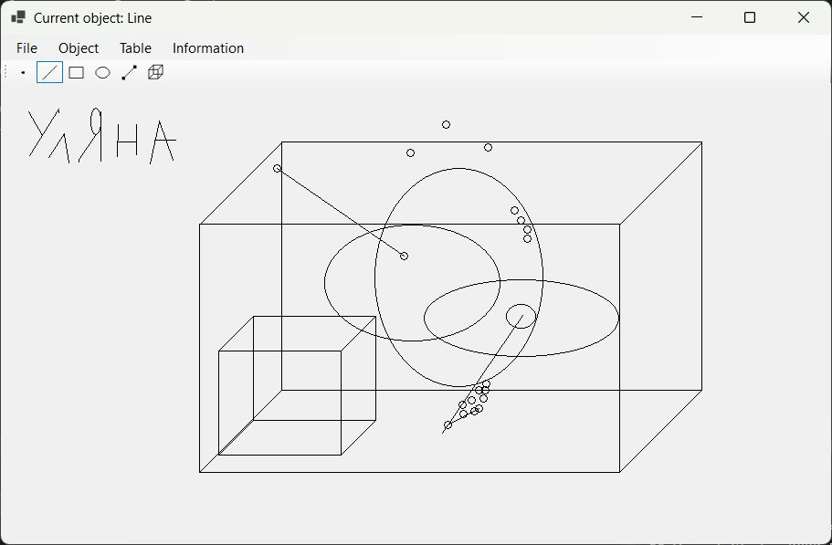
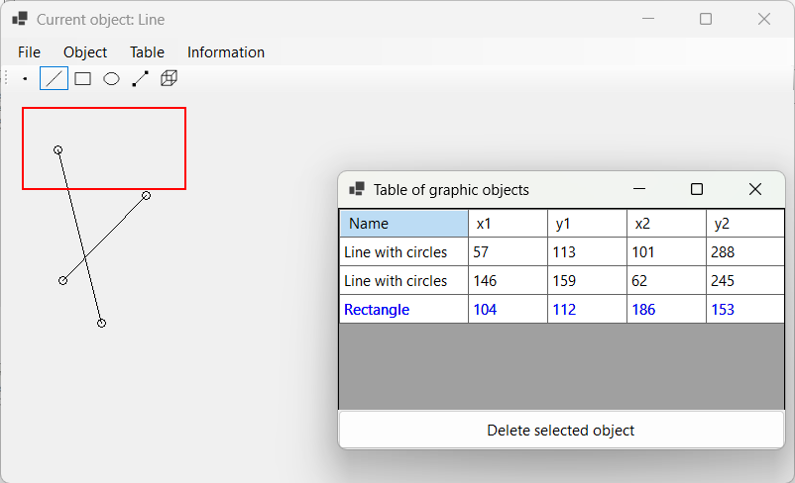
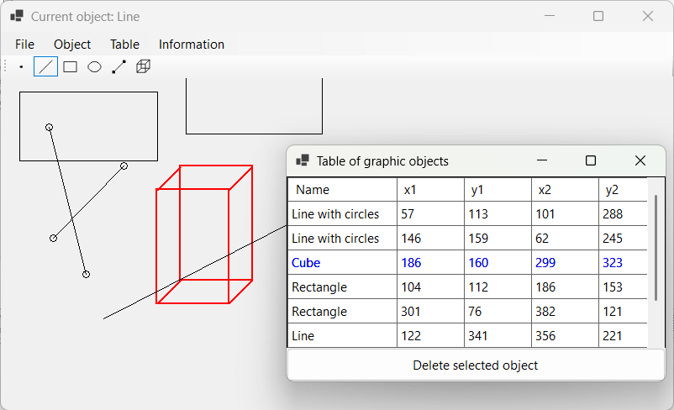
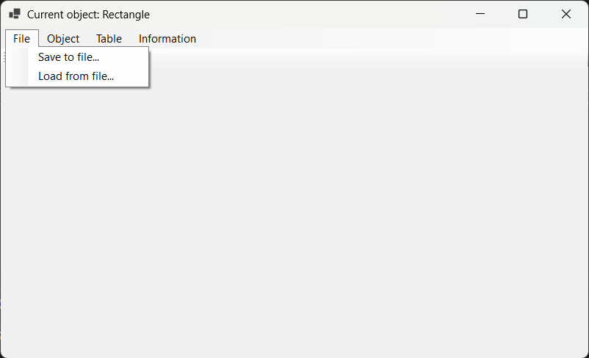
Діаграма

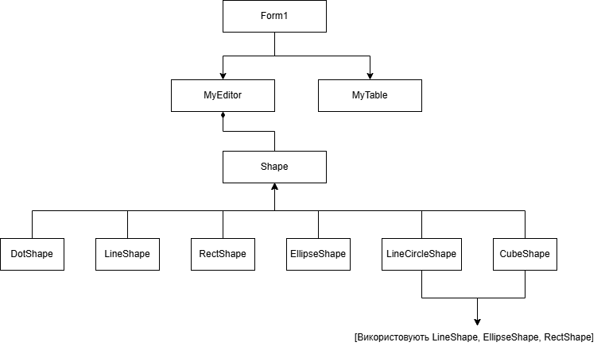
Висновки:
Під час виконання лабораторної роботи №5 було реалізовано шаблон Singleton, створено таблицю для перегляду та керування графічними об'єктами, а також додано можливість їх збереження та завантаження у форматі CSV. У результаті було закріплено навички роботи з шаблонами проєктування, подіями та файловими операціями.

